Муниципальное бюджетное дошкольное образовательное учреждение
«Детский сад комбинированного вида № 2» городского округа Самара

Мастер-класс
Тема: «Игровые упражнения и дидактические игры с использованием конструктора ЛЕГО»

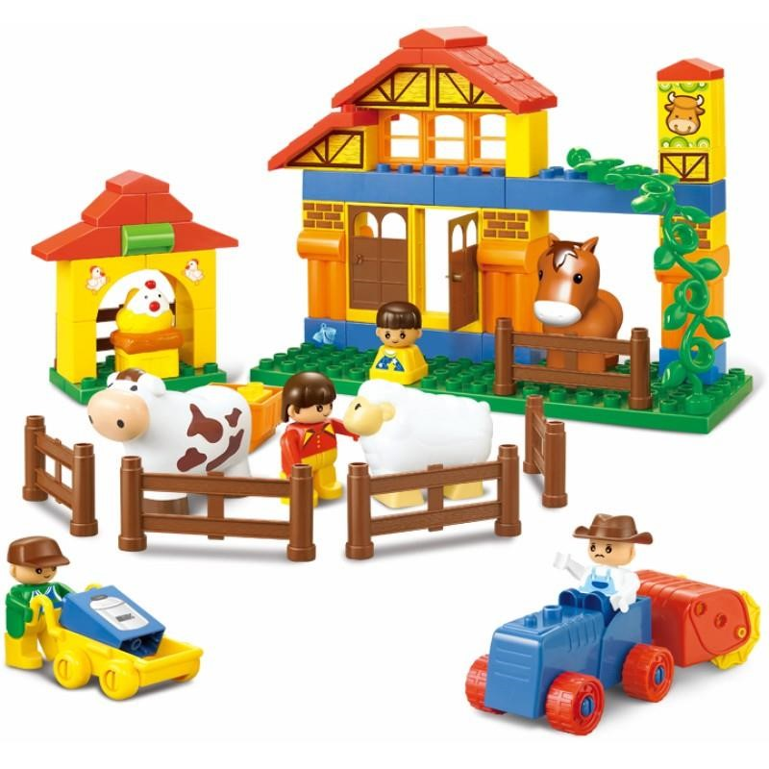

Составила: Ростова В.В.

2021 г.
Мастер- класс.
Тема: «Игровые упражнения и дидактические игры с использованием конструктора ЛЕГО».
Цель: Ознакомление педагогов с инновационной технологией, с возможностями конструктора ЛЕГО в речевом развитии дошкольников.
Формирование практических навыков игры в ЛЕГО - конструктор.
Задачи:
- познакомить педагогов с играми, используемыми на занятиях по речевому развитию;
- способствовать развитию интереса к данной методике и введению её в практическую деятельность.
Материал: конструкторы ЛЕГО по количеству участников, чудесный мешочек, предметные картинки, игрушки, схемы.

Ход мастер- класса:
-Здравствуйте, уважаемые коллеги! Я рада видеть вас на мастер - классе.

«ЛЕГО» - умная игра, Завлекательна, хитра.
Интересно здесь играть, Строить, составлять, искать! Приглашаю всех друзей
«ЛЕГО» собирать скорей.
Тема мастер- класса:
«Игровые упражнения и дидактические игры с использованием конструктора ЛЕГО».
На современном этапе развития инновационных технологий особое место занимает ЛЕГО - конструирование. Ведь развивая мелкую моторику, мы действуем на кору головного мозга, что дает нам возможность развивать речь. ЛЕГО - конструирование эффективно применяется в логопедии. С помощью ЛЕГО закрепляются грамматические конструкции. Также ЛЕГО - конструктор можно применять при изучение грамоты, закрепление звукового анализа, налаживания схемы предложения. Занятия с использованием ЛЕГО очень интересны для детей, они воспринимают как игру, поэтому ЛЕГО помогает более эффективно усвоить программный материал. И сегодня я хочу показать, как применяю ЛЕГО - конструктор с целью развития речи детей.

«Чудесный мешочек». В мешочке находится несколько деталей конструктора ЛЕГО. Цель: описать детали конструктора.
а) Педагог показывает деталь, которую надо найти.
б) Участнику, необходимо на ощупь, определить из каких деталей составлена модель.
"Собери модель по памяти".
Цель: развитие внимания, памяти и развитие речи.
Педагог показывает в течение нескольких секунд модель из 3-4 деталей, а затем убирает её. Дети собирают модель по памяти и сравнивают с образцом.

«Собери модель по ориентирам».
Цель: закрепление цвета и формы, развитие внимания.
Педагог диктует, куда выставить деталь определённой формы и цвета. Используются следующие ориентиры положения: "левый верхний угол", "левый нижний угол", "правый верхний угол", "правый нижний угол", "середина левой стороны", "середина правой стороны", "слева от", "справа от".

«Светофор».
Цель: закрепление цветов, развитие мелкой моторики и внимания, умения создавать новые комбинации.
Педагог раздаёт детям кирпичики трёх цветов и предлагает посоревноваться - кто больше составит различных светофоров, то есть требуется, чтобы кирпичики желтого, красного и зелёного цвета стояли в различном порядке. после выявления победителя педагог демонстрирует шесть комбинаций светофоров и объясняет систему, по которой надо было их составлять чтобы не пропустить ни одного варианта.

Использование ЛЕГО- конструктора на логопедических занятиях по обучению грамоте
Тема: Закрепление понятий «гласные» и «согласные» звуки; «твердость» «мягкость» согласных звуков.
Цель: Закрепить понятия «звук», «гласные и согласные звуки». Продолжать формировать фонематический анализ и синтез, фонематическое восприятие. закреплять умение дифференцировать твердые и мягкие согласные звуки.
Для материализации понятия «звук» эффективно использовать из набора ЛЕГО человечков в разноцветных костюмчиках.
Человечек ЛЕГО в красном костюме может обозначать гласные звуки; в синем костюмчике обозначает согласный твердый звук; в зеленом – согласные мягкие. Для закрепления вопросы:
Какого цвета костюмчики у твердых согласных?
Какого цвета костюмчики у мягких согласных?
Какого цвета костюмчики у гласных?
Затем проводится работа по звуковому анализу слогов, слов. Например, гласный звук А пришел в гости к своему другу согласному твердому звуку П.
Они встали рядом и получился слог «АП».
- Сколько звуков в слоге «АП»? (два)
- Назови первый звук. (А)
- Назови второй звук. (П)
- Сколько гласных звуков? Назови гласный звук.
- Сколько согласных твердых звуков? Назови согласный звук.
- Какой по счету гласный звук А? Какой по счету твердый согласный звук П?
Позднее (при звуковом анализе одно- и двусложных слов) человечки устанавливаются на кирпичик, символизирующий «слог». Для более длинного слога используется большой кирпичик и т. д.

«Найди место звука в слове»
Цель: Упражнять детей в нахождении места звука в слове (В начале, середине или конце).
Оборудование: человечек в соответствующем заданному звуку костюмчике; длинный кирпичик желтого цвета, обозначающий «слово»; предметные картинки.
Ход: Логопед предлагает картинку и называет звук, место которого ребенок должен определить в слове. Ребенок кладет под картинку длинный кирпичик желтого цвета и прикрепляет человечка на кирпичике в то место, где слышит звук: в начале, середине или конце слова.
Примечание: Когда ребенок видит перед собой человечки-звуки, играет с ними, передвигает, то работа над звуковым анализом словом приобретает игровой характер. Это, в свою очередь, способствует лучшему усвоению учебного материала.
Использование ЛЕГО -игр создает положительную мотивацию, формирует интерес к изучению новой информации, снимает негативного отношения к процессу обучения, что позволяет говорить о коррекционном воздействии ЛЕГО- конструктора в целом. Конструктор ЛЕГО- Лучший друг.
Он учит, развивает,
И с ним составишь ты хоть что, Он очень помогает.

Использованная литература

- Дыбина, О. В. Творим, изменяем, преобразуем / О. В. Дыбина. – М.: Творческий центр «Сфера», 2002.
- Комарова, Л. Г. Строим из Лего / Л. Г. Комарова. – М.: Мозаика-Синтез, 2006. – 120 с.
- Куцакова, Л. В. Конструирование и художественный труд в детском саду / Л. В. Куцакова. – М.: Творческий центр «Сфера»
- Лусс Т. В. Формирование навыков конструктивно- игровой деятельности у детей с помощью Lego. – М.: Владос, 2003. – 104 с.
- Основы специальной психологии: Учеб. пособие для студ. сред. пед. учеб. заведений / под ред. Л. В. Кузнецовой. – М: Академия, 2003. – С. 425 – 438.

